ФЕДЕРАЛЬНОЕ АГЕНТСТВО ЖЕЛЕЗНОДОРОЖНОГО ТРАНСПОРТА
Федеральное государственное бюджетное образовательное учреждение высшего образования
«Петербургский государственный университет путей сообщения
Императора Александра I»
(ФГБОУ ВО ПГУПС)

Кафедра «Электроснабжение железных дорог»

РАБОЧАЯ ПРОГРАММА
дисциплины
«ТЕОРИЯ ДИСКРЕТНЫХ УСТРОЙСТВ» (Б1.Б.21)
для специальности
23.05.05 «Системы обеспечения движения поездов»
по специализации
«Электроснабжение железных дорог»

Форма обучения – очная, заочная

Санкт – Петербург
20 __
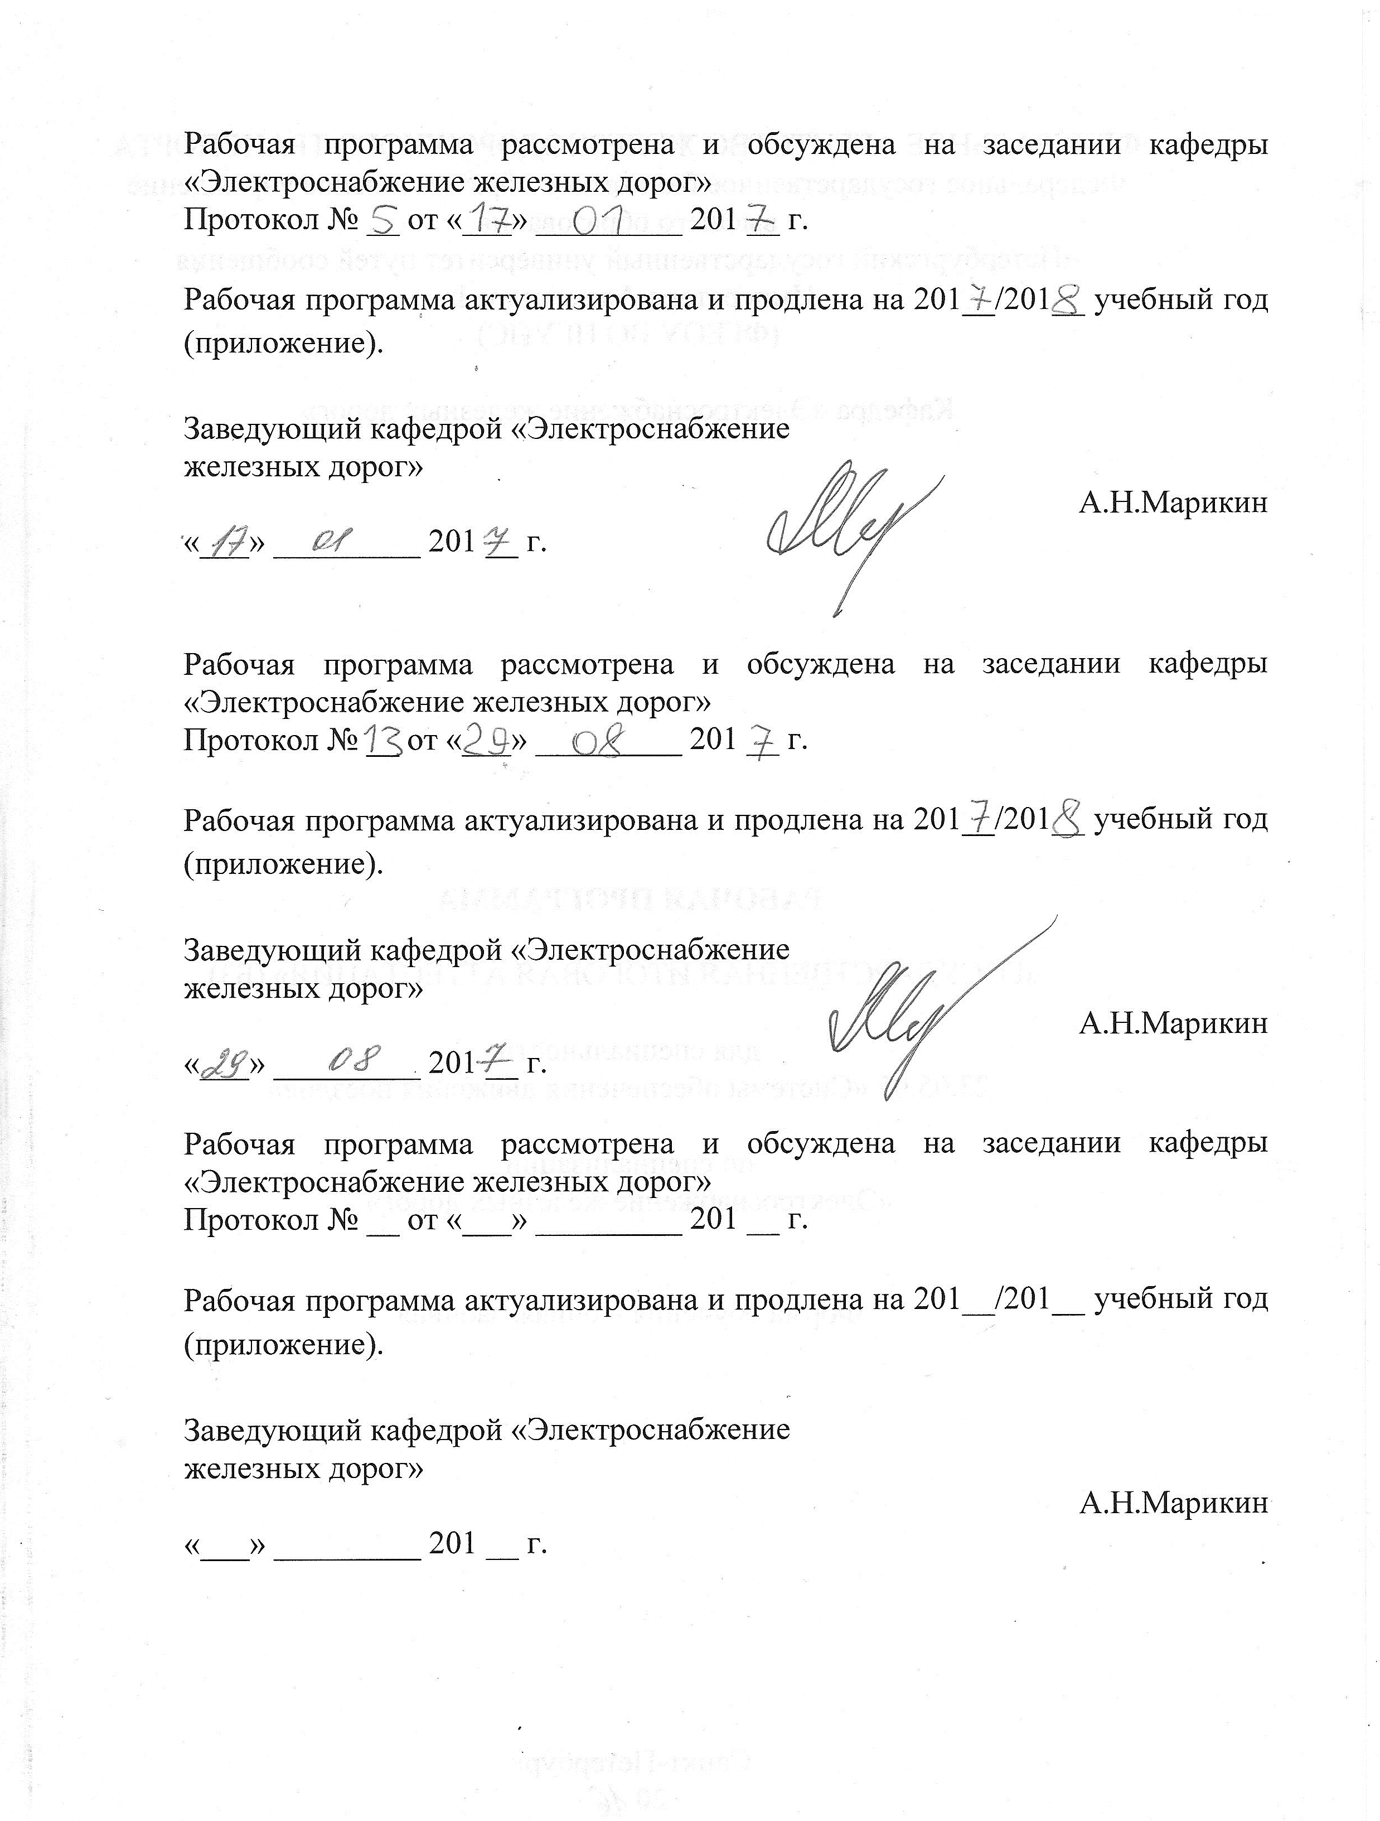
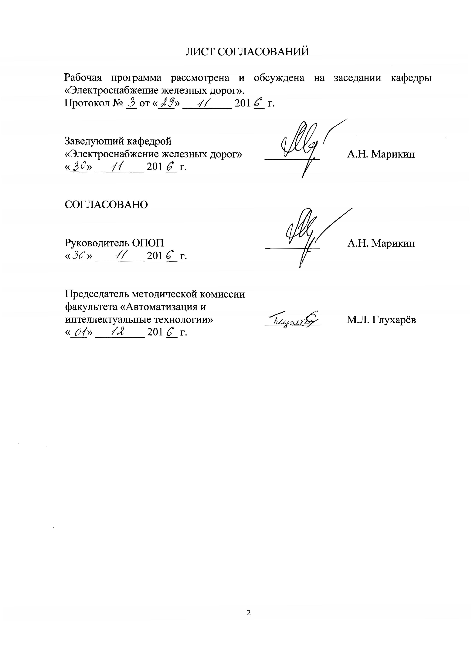

1. Цели и задачи дисциплины

Рабочая программа составлена в соответствии с ФГОС, утвержденным приказом Министерства образовании и науки Российской Федерации от 17.10.2016 №1296 по специальности 23.05.05 «Системы обеспечения движения поездов», по дисциплине «Теория дискретных устройств».
Целью преподавания дисциплины «Теория дискретных устройств» является подготовка обучающихся к успешному освоению ими методов анализа и синтеза дискретных устройств (ДУ) в системах автоматизированного управления на железнодорожном транспорте.
Для достижения поставленных целей решаются следующие задачи:
− изучение элементной базы и схемотехники дискретных систем;
− изучение методов анализа и синтеза комбинационных схем;
− изучение методов анализа и синтеза дискретных устройств с памятью.

2. Перечень планируемых результатов обучения по дисциплине, соотнесенных с планируемыми результатами освоения основной профессиональной образовательной программы

Планируемыми результатами обучения по дисциплине являются: приобретение знаний, умений, навыков и/или опыта деятельности.
В результате освоения дисциплины обучающийся должен:
ЗНАТЬ:
– тенденции развития элементной базы в дискретной микроэлектронной технике;
– проблемы применения дискретной техники на железнодорожном транспорте.
УМЕТЬ:
– использовать математические модели, описывающие поведение реальных дискретных устройств;
– применять основные методы анализа и синтеза комбинационных логических схем и схем с памятью;
ВЛАДЕТЬ:
– формальными методами анализа дискретных устройств по структурной схеме и синтеза дискретных устройств по заданному алгоритму функционирования.
Приобретенные знания, умения, навыки и/или опыт деятельности, характеризующие формирование компетенций, осваиваемые в данной дисциплине, позволяют решать профессиональные задачи, приведенные в соответствующем перечне по видам профессиональной деятельности в п. 2.4 основной профессиональной образовательной программы (ОПОП).
Изучение дисциплины направлено на формирование следующих общепрофессиональных компетенций (ПК):
– способностью применять методы математического анализа и моделирования, теоретического и экспериментального исследования (ОПК-1);
– владением основными методами, способами и средствами планирования и реализации обеспечения транспортной безопасности (ОПК-13).
Изучение дисциплины направлено на формирование следующих профессиональных компетенций (ПК), соответствующих виду профессиональной деятельности, на который ориентирована программа специалитета:
- способностью проводить научные исследования и эксперименты, анализировать, интерпретировать и моделировать в областях проектирования и ремонта систем обеспечения движения поездов (ПК-16);
- способностью составлять описания проводимых исследований и разрабатываемых проектов, собирать данные для составления отчетов, обзоров и другой технической документации (ПК-17);
- владением способами сбора, систематизации, обобщения и обработки научно-технической информации, подготовки обзоров, аннотаций, составления рефератов, отчетов и библиографий по объектам исследования, наличием опыта участия в научных дискуссиях и процедурах защиты научных работ и выступлений с докладами и сообщениями по тематике проводимых исследований, владением способами распространения и популяризации профессиональных знаний, проведения учебно-воспитательной работы с обучающимися (ПК-18)..
Область профессиональной деятельности обучающихся, освоивших данную дисциплину, приведена в п. 2.1 общей характеристики ОПОП.
Объекты профессиональной деятельности обучающихся, освоивших данную дисциплину, приведены в п. 2.2 общей характеристики ОПОП.»

3. Место дисциплины в структуре основной образовательной программы
Дисциплина «Теория дискретных устройств» (Б1.Б.21) относится к базовой части и является обязательной.

4 Объем дисциплины и виды учебной работы
4.1. Для очной формы обучения
Вид учебной работы | Всего часов | Семестр
Вид учебной работы | Всего часов | IV | V
Контактная работа (по видам учебных занятий)  В том числе:  - лекции (Л)  - практические занятия (ПЗ)  - лабораторные работы (ЛР) | 102  68  34  - | 66  50  16  - | 36  18  18  -
Самостоятельная работа (СРС) (всего) | 78 | 42 | 36
Контроль | 36 | 36 | -
Форма контроля знаний | КР, Э, З | Э | КР, З
Общая трудоемкость: час / з.е. | 216/6 | 144/4 | 72/2

4.2. Для заочной формы обучения
Вид учебной работы | Всего часов | Курс
Вид учебной работы | Всего часов | 2
Контактная работа (по видам учебных занятий)  В том числе:  - лекции (Л)  - практические занятия (ПЗ)  - лабораторные работы (ЛР) | 18  12  6  - | 18  12  6  -
Самостоятельная работа (СРС) (всего) | 185 | 185
Контроль | 13 | 13
Форма контроля знаний | КР, Э, З | КР, Э, З
Общая трудоемкость: час / з.е. | 216/6 | 216/6

5 Содержание и структура дисциплины
5.1 Содержание дисциплины

№ п/п | Наименование раздела дисциплины | Содержание раздела
 | Введение в теорию дискретных устройств | Элементы и устройства дискретного действия.  Классификация дискретных устройств.
 | Функции алгебры логики | Понятие о функциях алгебры логики. Элементарные функции алгебры логики. Реализация функций алгебры логики на диодах  и транзисторах. Суперпозиция функций алгебры логики. Аксиомы и законы алгебры логики. Стандартные формы функций алгебры логики.  Функционально полные системы функций алгебры.
 | Синтез комбинационных схем | Синтез схем на контактах и логических элементах. Минимизация функций алгебры логики. Минимизация систем функций алгебры логики. Особенные классы функций алгебры логики. Разложение функций алгебры логики. Синтез типовых комбинационных схем. Синтез комбинационных схем на мультиплексорах  и программируемых логических матрицах. Программные реализации функций алгебры логики.
 | Структурный синтез дискретных устройств с памятью | Общая структура дискретных устройств с памятью. Виды элементов памяти. Анализ дискретных устройств с памятью. Построение и минимизация первичных таблиц переходов и выходов. Этапы синтеза дискретного устройства с памятью. Состязания элементов памяти в логических схемах. Метод кодирования состояний дискретных устройств по столбцам таблицы переходов. Синхронные дискретные устройства. Синтез синхронных дискретных устройств.

  - Разделы дисциплины и виды занятий

для очной формы обучения:

№ п/п | Наименование раздела дисциплины | Л | ПЗ | ЛР | СРС
1 | Введение в теорию дискретных устройств | 4 | - | - | 6
2 | Функции алгебры логики | 14 | 6 | - | 24
3 | Синтез комбинационных схем | 20 | 10 | - | 24
4 | Структурный синтез дискретных устройств с памятью | 30 | 18 | - | 24
Итого |  | 68 | 34 | - | 78

для заочной формы обучения:

№ п/п | Наименование раздела дисциплины | Л | ПЗ | ЛР | СРС
1 | Введение в теорию дискретных устройств | 1 | - | - | 20
2 | Функции алгебры логики | 3 | 2 | - | 55
3 | Синтез комбинационных схем | 4 | 2 | - | 55
4 | Структурный синтез дискретных устройств с памятью | 4 | 2 | - | 55
Итого |  | 12 | 6 | - | 185

6. Перечень учебно-методического обеспечения для самостоятельной работы обучающихся по дисциплине

№  п/п | Наименование раздела | Перечень учебно-методического обеспечения
1 | Введение в теорию дискретных устройств | Сапожников, В.В. Теория дискретных устройств железнодорожной автоматики, телемеханики и связи: учебник. [Электронный ресурс] / В.В. Сапожников, В.В. Сапожников, Д.В. Ефанов. — Электрон. дан. — М. : УМЦ ЖДТ, 2016. — 339 с. — Режим доступа: http://e.lanbook.com/book/90920 — Загл. с экрана.  Сапожников, В.В. Теория дискретных устройств железнодорожной автоматики, телемеханики и связи. [Электронный ресурс] / В.В. Сапожников, В.В. Сапожников, Ю.А. Кравцов. — Электрон. дан. — М. : УМЦ ЖДТ, 2001. — 312 с. — Режим доступа: http://e.lanbook.com/book/59178 — Загл. с экрана.  Шоломов, Л.А. Основы теории дискретных логических и вычислительных устройств. [Электронный ресурс] — Электрон. дан. — СПб. : Лань, 2011. — 432 с. — Режим доступа: http://e.lanbook.com/book/1556 — Загл. с экрана.  Сапожников, В.В. Методы построения безопасных микроэлектронных систем железнодорожной автоматики [Электронный ресурс] / В. В. Сапожников, Х. А. Христов, Д. В. Гавзов ; ред. Вл. В. Сапожников. - М. : Транспорт, 1995. - 273 с. — Режим доступа: http://library.pgups.ru/jirbis2/index.php?option=com_irbis&view=irbis&Itemid=108&task=set_static_req&req_irb=%3C.%3ERMARCID=00000796-NTBPGUPS%3C.%3E&bns_string=IBIS. - доступ из сети университета — Загл. с экрана.
2 | Функции алгебры логики
3 | Синтез комбинационных схем
4 | Структурный синтез дискретных устройств с памятью

7. Фонд оценочных средств для проведения текущего контроля успеваемости и промежуточной аттестации обучающихся по дисциплине
Фонд оценочных средств по дисциплине «Теория дискретных устройств» является неотъемлемой частью рабочей программы и представлен отдельным документом, рассмотренным на заседании кафедры «Электроснабжение железных дорог» и утвержденным заведующим кафедрой.

8. Учебно-методическое и информационное обеспечение дисциплины
8.1 Перечень основной учебной литературы, необходимой для освоения дисциплины
1. Сапожников, В.В. Теория дискретных устройств железнодорожной автоматики, телемеханики и связи: учебник. [Электронный ресурс] / В.В. Сапожников, В.В. Сапожников, Д.В. Ефанов. — Электрон. дан. — М. : УМЦ ЖДТ, 2016. — 339 с. — Режим доступа: http://e.lanbook.com/book/90920 — Загл. с экрана.
2. Сапожников, В.В. Теория дискретных устройств железнодорожной автоматики, телемеханики и связи. [Электронный ресурс] / В.В. Сапожников, В.В. Сапожников, Ю.А. Кравцов. — Электрон. дан. — М. : УМЦ ЖДТ, 2001. — 312 с. — Режим доступа: http://e.lanbook.com/book/59178 — Загл. с экрана.
8.2 Перечень дополнительной учебной литературы, необходимой для освоения дисциплины
1. Шоломов, Л.А. Основы теории дискретных логических и вычислительных устройств. [Электронный ресурс] — Электрон. дан. — СПб. : Лань, 2011. — 432 с. — Режим доступа: http://e.lanbook.com/book/1556 — Загл. с экрана.
2. Сапожников, В.В. Методы построения безопасных микроэлектронных систем железнодорожной автоматики [Электронный ресурс] / В. В. Сапожников, Х. А. Христов, Д. В. Гавзов ; ред. Вл. В. Сапожников. - М. : Транспорт, 1995. - 273 с. — Режим доступа: http://library.pgups.ru/jirbis2/index.php?option=com_irbis&view=irbis&Itemid=108&task=set_static_req&req_irb=%3C.%3ERMARCID=00000796-NTBPGUPS%3C.%3E&bns_string=IBIS. - доступ из сети университета — Загл. с экрана.
8.3 Перечень нормативно-правовой документации, необходимой для освоения дисциплины
1. ГОСТ 2.743-91 Единая система конструкторской документации (ЕСКД). Обозначения условные графические в схемах. Элементы цифровой техники [Электронный ресурс]. – Режим доступа: http://docs.cntd.ru/document/1200010863, свободный.
8.4 Другие издания, необходимые для освоения дисциплины
1.Ерлыков, Н.С. Теория дискретных устройств автоматики и телемеханики: методические указания к выполнению лабораторных работ с применением комплекса лаб. оборудования «Основы цифровой техники» ОЦТГ1-Н-Р [Текст]/ Ерлыков, Н.С., Шатнев О.И. – СПб.: ПГУПС, 2010. – 24 с.
2.Ерлыков Н.С. Теория дискретных устройств автоматики и телемеханики: методические указания к выполнению лабораторных работ с применением комплекса лаб. оборудования «Автоматика на основе программируемого реле» АПР1-С-К. ч.1, ч.2 [Текст]/ Ерлыков, Н.С., Шатнев О.И. – СПб.: ПГУПС, 2010. – 59 с.

9. Перечень ресурсов информационно-телекоммуникационной сети «Интернет», необходимых для освоения дисциплины

- Личный кабинет обучающегося и электронная информационно-образовательная среда. [Электронный ресурс]. – Режим доступа: http://sdo.pgups.ru/ (для доступа к полнотекстовым документам требуется авторизация).
2. Единое окно доступа к образовательным ресурсам Плюс [Электронный ресурс]– Режим доступа: http://window.edu.ru

10. Методические указания для обучающихся по освоению дисциплины
Порядок изучения дисциплины следующий:
1.Освоение разделов дисциплины производится в порядке, приведенном в разделе 5 «Содержание и структура дисциплины». Обучающийся должен освоить все разделы дисциплины с помощью учебно-методического обеспечения, приведенного в разделах 6, 8 и 9 рабочей программы.
2.Для формирования компетенций обучающийся должен представить выполненные типовые контрольные задания или иные материалы, необходимые для оценки знаний, умений, навыков и (или) опыта деятельности, предусмотренные текущим контролем (см. фонд оценочных средств по дисциплине).
3.По итогам текущего контроля по дисциплине, обучающийся должен пройти промежуточную аттестацию (см. фонд оценочных средств по дисциплине).

11. Перечень информационных технологий, используемых при осуществлении образовательного процесса по дисциплине, включая перечень программного обеспечения и информационных справочных систем
Перечень информационных технологий, используемых при осуществлении образовательного процесса по дисциплине:
- технические средства: компьютерная техника и средства связи (персональные компьютеры, проектор);
- методы обучения с использованием информационных технологий (демонстрация мультимедийных материалов);
- электронная информационно-образовательная среда Петербургского государственного университета путей сообщения Императора Александра I [Электронный ресурс]. Режим доступа: http://sdo.pgups.ru.
Дисциплина обеспечена необходимым комплектом лицензионного программного обеспечения, установленного на технических средствах, размещённых в специальных помещениях и помещениях для самостоятельной работы: операционная система Windows, MS Office.

12. Описание материально-технической базы, необходимой для осуществления образовательного процесса по дисциплине
Материально-техническая база обеспечивает проведение всех видов учебных занятий, предусмотренных учебным планом по специальности 23.05.05 «Системы обеспечения движения поездов» по специализации «Электроснабжение железных дорог» и соответствует действующим санитарным и противопожарным нормам и правилам.
Она содержит:
– помещения для проведения занятий лекционного типа, занятий семинарского (практического) типа, выполнения курсовых работ, укомплектованных специализированной мебелью и техническими средствами обучения (настенным экраном с дистанционным управлением, считывающим устройством для передачи информации в компьютер, мультимедийным проектором и другими информационно-демонстрационными средствами). В случае отсутствия в аудитории технических средств обучения для предоставления учебной информации используется переносной проектор и маркерная доска (стена). Для проведения занятий лекционного типа используются учебно-наглядные пособия в виде презентаций, которые обеспечивают тематические иллюстрации в соответствии с рабочей программой дисциплины;
– помещения для проведения групповых и индивидуальных консультаций;
– помещения для проведения текущего контроля и промежуточной аттестации;
– помещения для самостоятельной работы, оснащенные компьютерной техникой с возможностью подключения к сети «Интернет» и обеспечением доступа в электронную информационно-образовательную среду.
.

Разработчик программы, ассистент | 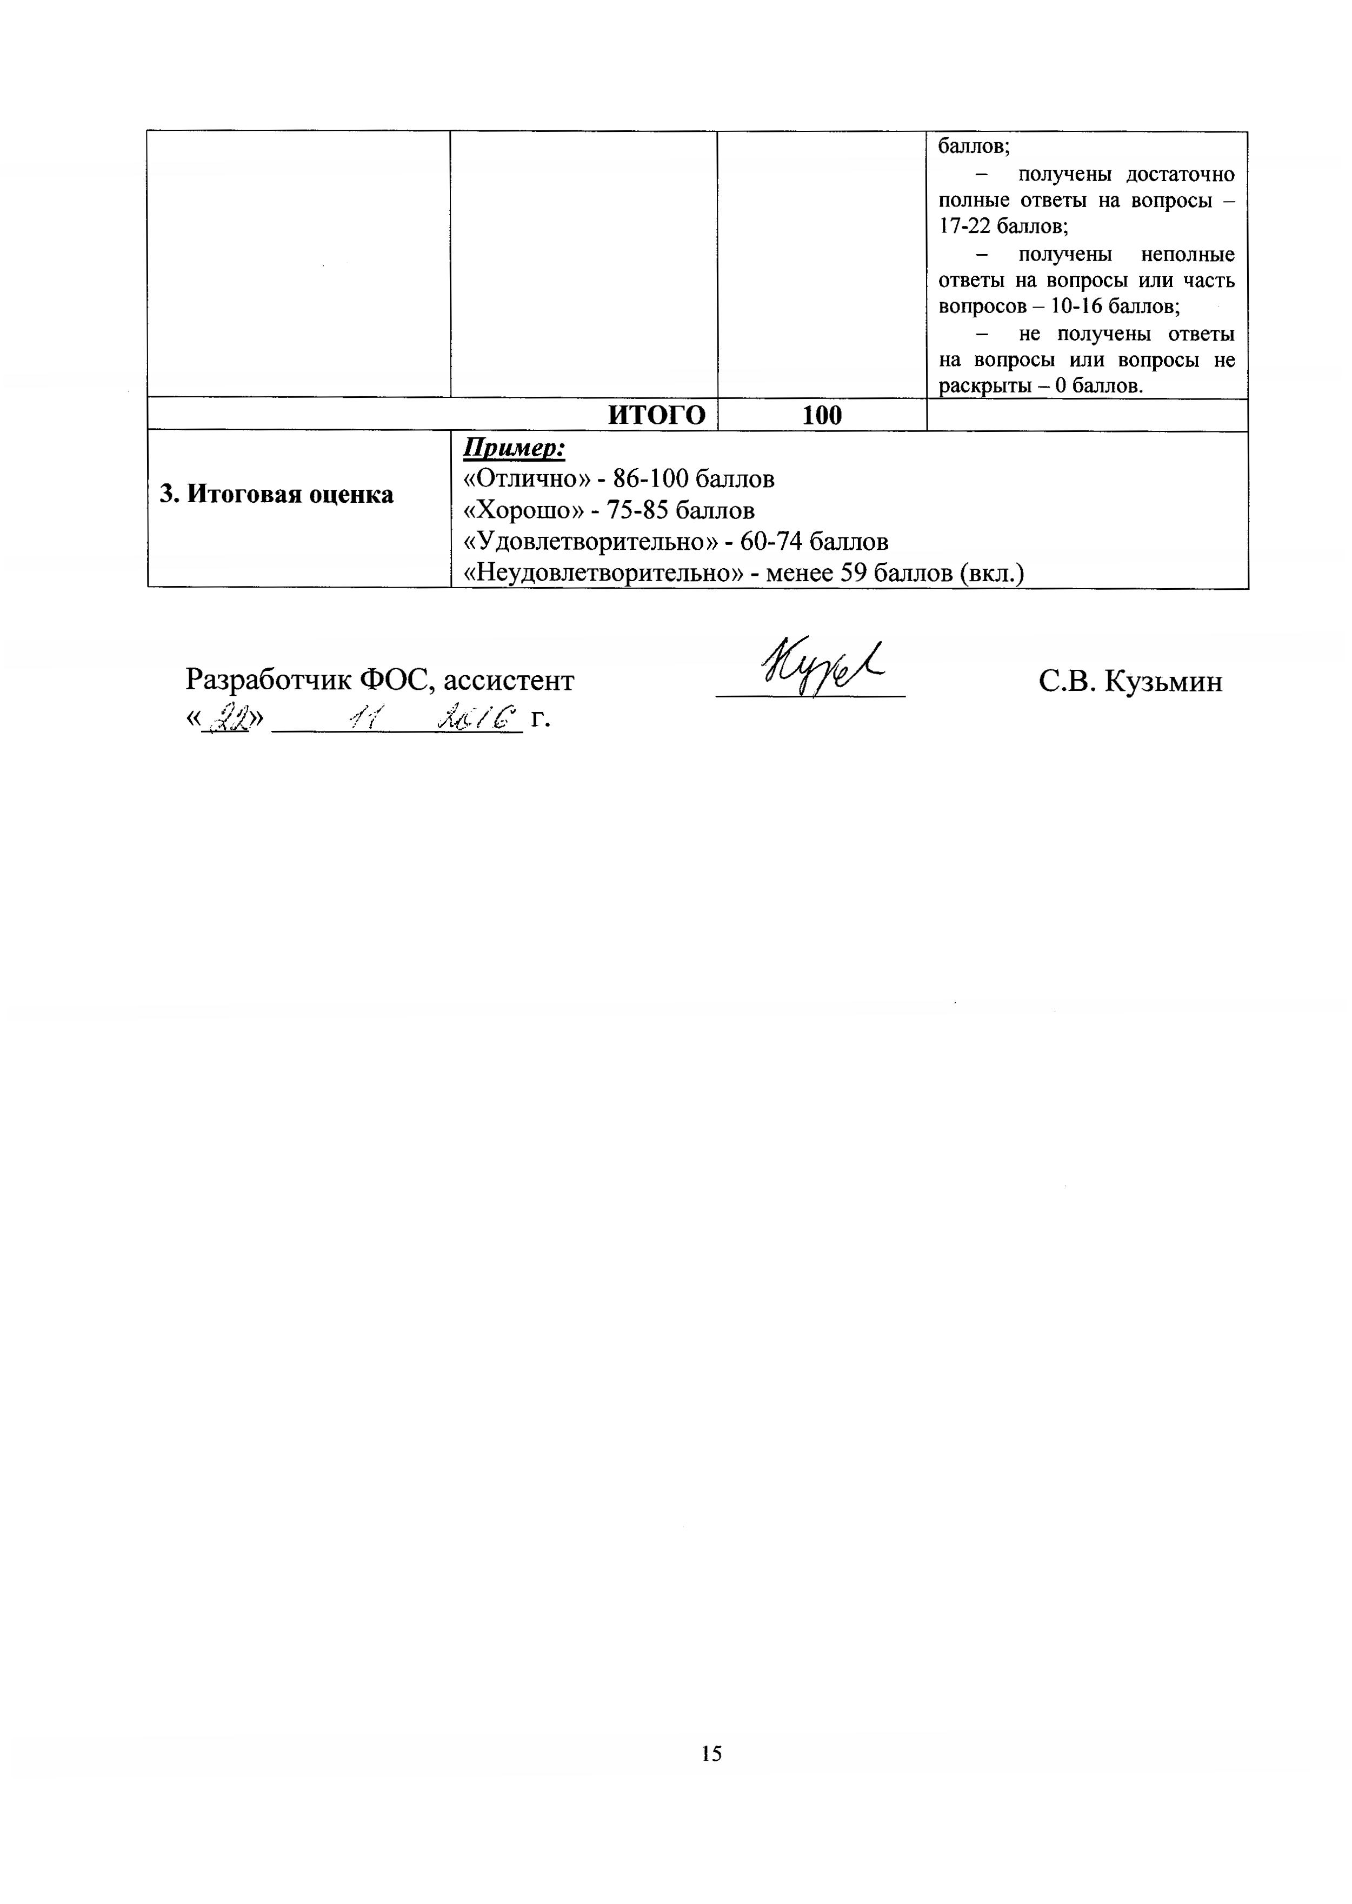 | С.В. Кузьмин

